het kookboek

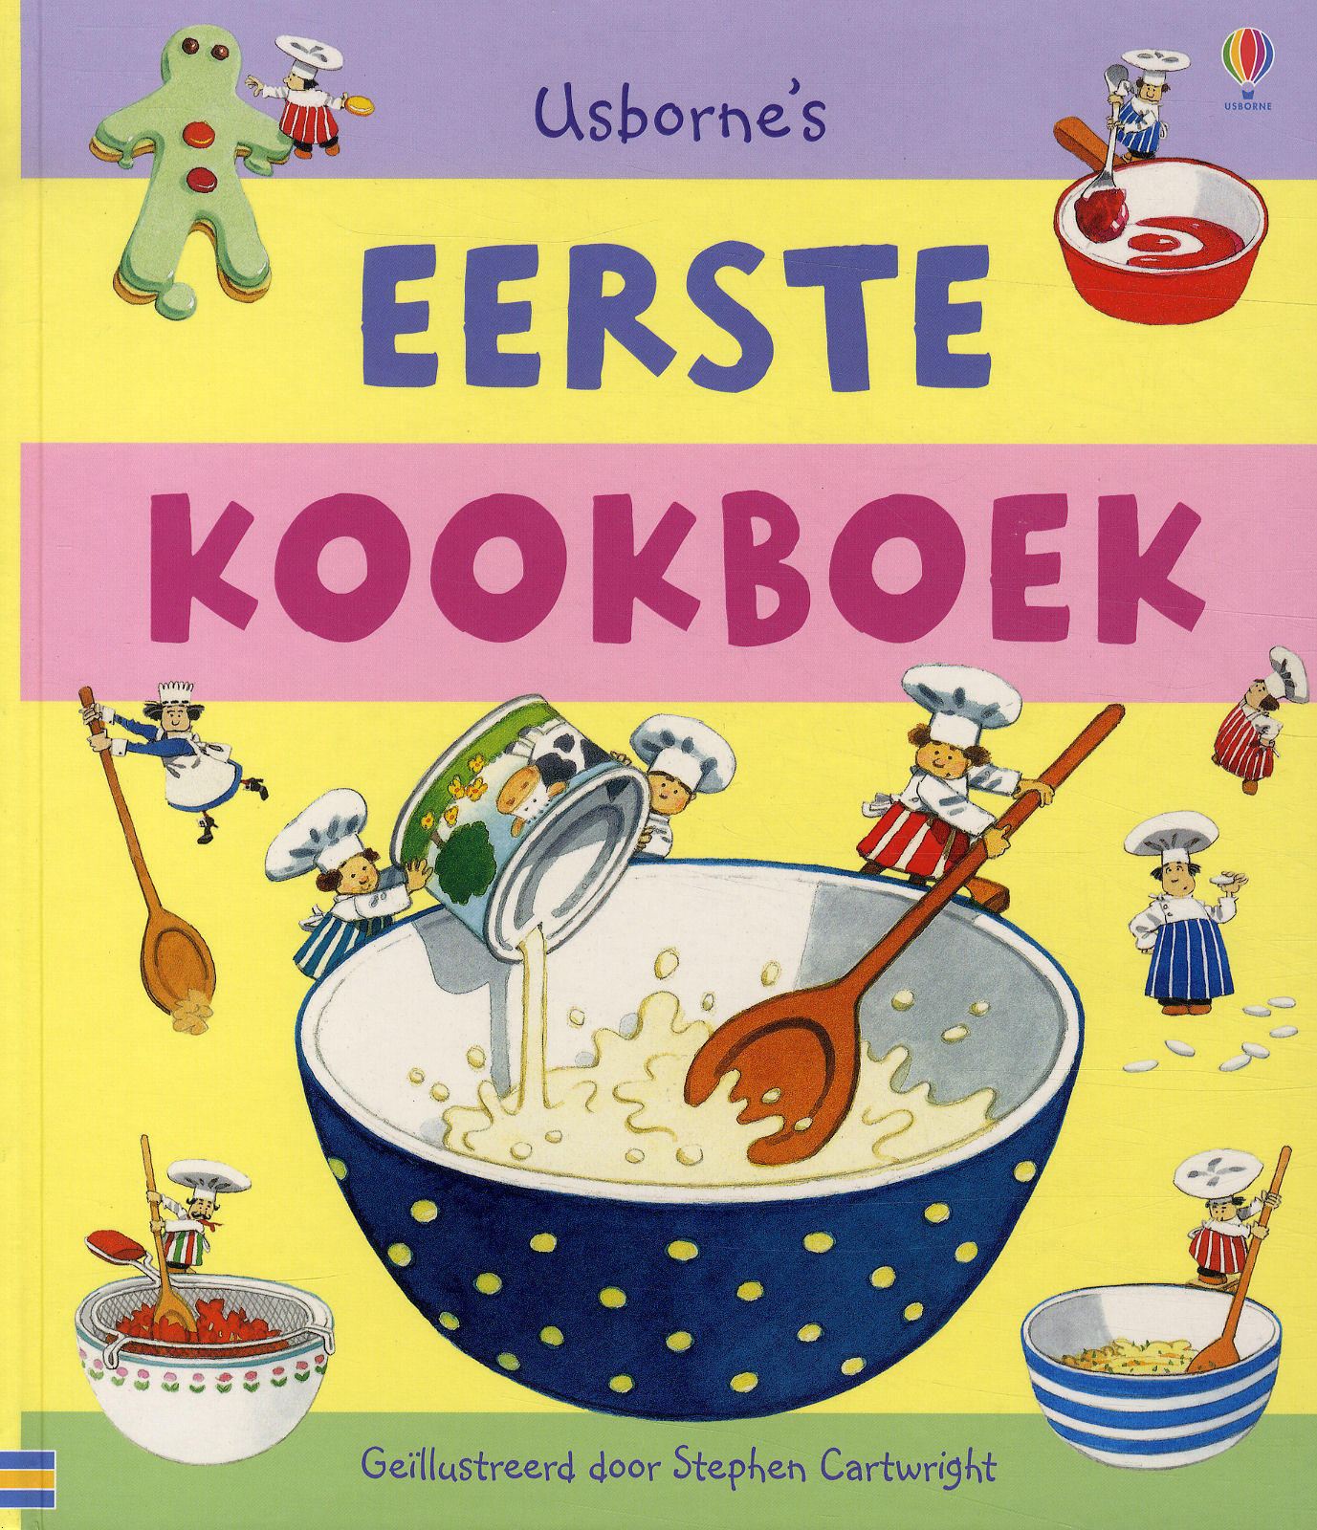

in een kookboek staan recepten, daarin kun je precies lezen hoe je eten moet klaarmaken. (thema: Eet smakelijk & snoep)

